【金牌泰雅小米酒—alang Ryohen】

【榮獲101年宜蘭縣國中、小學科展—生活應用科學最佳鄉土教材獎】
摘要
本研究以傳統泰雅族釀酒方式釀製小米酒、糯米酒與黑糯米酒，探討三種不同糧食釀造的酒在氣味、外觀、口感上的不同，研究結果顯示小米酒、糯米酒與黑糯米酒在氣味、外觀與口感上均有差異。本研究同時探討金岳泰雅文化中小米酒、糯米酒、黑糯米酒的歷史、背景，以及釀造小米酒技術在泰雅社區沒落的原因。

壹、研究動機
有一次進行泰雅語教學時，老師介紹有關我們泰雅族（Tayal）的飲食生活，內容談到小米（trakis）、蕃薯（ngahi）、芋頭（tehuy）……等等，都是我們泰雅祖先的主食。其中小米的應用，就是現在的小米酒。小米酒在原住民的飲食文化中如此重要，可惜的是我卻不會製作，問了父母親，他們也不知道。身為原住民的一份子，竟然不會釀造小米酒，實在很不應該！於是我們幾個好朋友一起請教自然老師及原住民族資源教室教師，老師說他們也不是很清楚，不過老師答應協助我們從事製作小米酒。
在彙集料過程中，我們發現原住民也喜歡釀製糯米酒，但時常有人把小米酒及糯米酒搞混。除此之外，我們也很好奇，小米跟糯米釀造出來的酒在外觀、氣味與口感上有什麼不同？現代人常認為黑糯米養生，黑糯米屬糯米的一種，兩者釀出來的口感會一樣嗎？藉著這次的機會，我們要好好探究一下。

貳、研究目的
一、認識小米、糯米與黑糯米的外觀及基本特性。
二、學習製作小米酒、糯米酒與黑糯米酒的技巧。
三、探討小米與小米酒對於金岳泰雅族文化的背景。
四、探討糯米與糯米酒對於金岳泰雅族文化的背景。
五、探討黑糯米與黑糯米酒對於金岳泰雅族文化的背景。
六、探討金岳部落傳統製作小米酒的方法形成斷層的原因。

參、研究設備與器材
釀酒的原料為小米（trakis）、糯米（pagey hkey ）、黑糯米(mkalux pagey hkey)與酒麴（tamun），釀酒器材如下：（1）luku（篩米）（2）酒甕（slaman）（3）蒸米桶（skulu） （4）水瓢（hyaku）（5）攪飯匙（6）酒瓶 （7）鍋爐設備 。

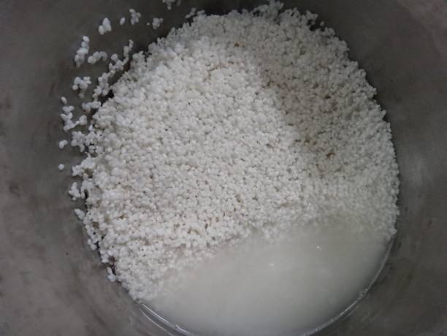 | 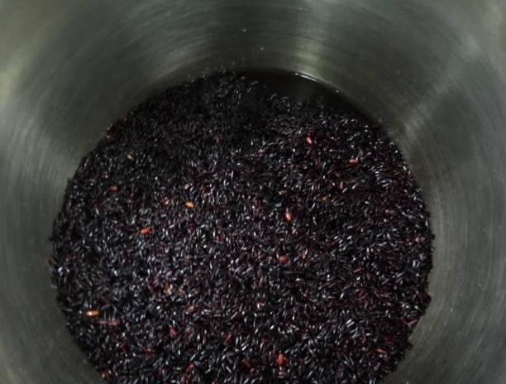
糯米 (pagey hkey) | 紫糯米 (mkalux pagey hkey)
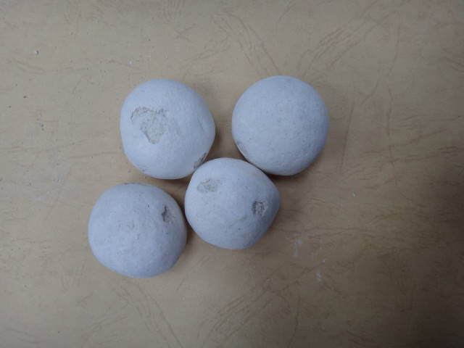 | 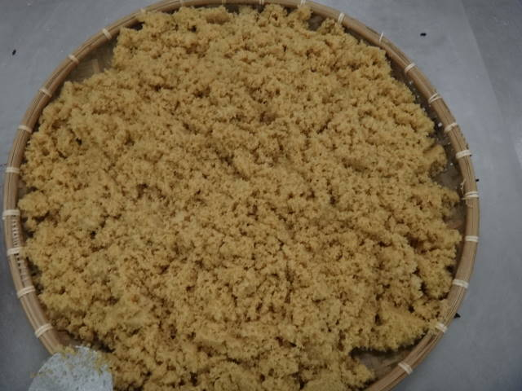
酒麴（tamun） | 小米 (trakis)
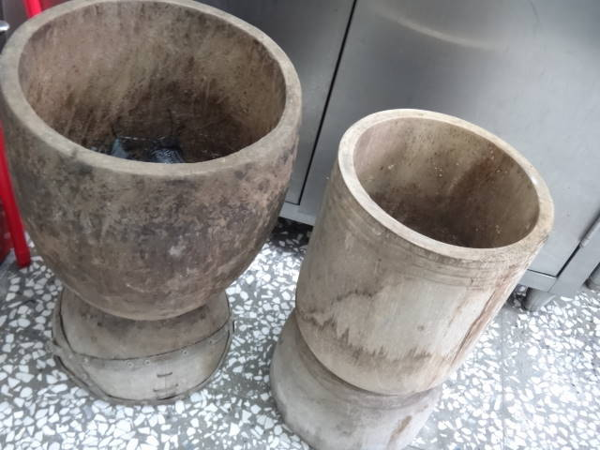 | 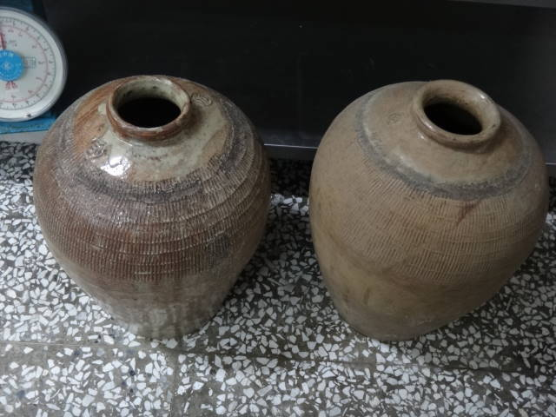
蒸籠（sklwan） | 酒甕（slaman）

肆、研究過程與方法

本研究的研究流程圖如下：
書籍刊物
網路資料

小米、糯米及黑糯米相關資料

訪問

小米酒製作
糯米酒製作
黑糯米酒製作
探討金岳部落對於小米酒、糯米、黑糯米相關的文化背景

者老評分與分析

探討金岳部落傳統小米酒製作方法的斷層原因

結果與討論

由網路資料、書籍及訪問耆老獲得的資料整理如下：
- 小米、糯米、黑糯米的外觀、基本特性
（一）小米
小米又叫做「粟」，為一年生，禾本科作物，俗稱黍仔。 小米在中醫的藥性為鹹淡微寒，藥效為補虛損、益丹田、開脾胃、利小便、治反胃熱痢、無毒；小米含有豐富的維他命Ｂ_{２，}能治療口腔潰瘍。
（二）糯米
糯米又叫做「糯稻」，是稻子的黏性變種，常用來做粽子或八寶粥等甜性的食物，也是釀造甜米酒的主要材料。糯米含有蛋白質、脂肪與澱粉、鈣、維生素B群等等多種營養素，但
糯米不好消化，碳水化合物和納的含量都很高，因此體重太重或有糖尿病的人不可以吃太多。
（三）黑糯米
黑糯米為一年生，禾本科植物，單子葉因其米粒外表糠層呈現深紫色而得名。黑糯米富含維他命A、維他命E、菸鹼酸、胡蘿蔔素、磷、鐵、鎂等營養成分，民間常把它當做老年人、產婦、骨折及貧血病人之補品。

以下為小米、糯米與黑糯米在顏色、顆粒大小、種植方法與加工製程品的比較表：
品名 | 顏色 | 顆粒大小 | 種植方法 | 加工製成品
小米 | 黃色 | 小 | 旱地栽種 | 小米酒、小米麻糬
糯米 | 不透明白色 | 較大 | 水田栽種 | 年糕、麻糬
黑糯米 | 紫黑色 | 較大 | 水田栽種 | 黑糯米飯、米糕、麻糬、米酒

二、小米、糯米、黑糯米與金岳泰雅族的文化背景
（一）小米
小米有很多種類，依據老人家的說法，金岳部落過去所種植的小米分為四種：t’rakis用於釀酒；lmyun用於醃肉；binun用來做年糕；binun則拿來做飯。這次用於釀酒的材料為trakis，外觀是金黃色的，較lmyun小串、有毛鬚。
「酒」是原住民的飲料，故在原住民的生活之中佔了很大的地位。一般來說：釀酒是女人的工作，男人是不肯參加的，因為以前泰雅族男女的分工分的非常清楚：男的狩獵，女的耕織，嬰兒一出生之後，男嬰的臍帶放在狩獵時攜帶的飯盒裡面，由母親抱往狩獵的路上去，向祖先祝福與告知；女嬰則將臍帶放在織布機內，由母親抱往山田的小路上，向祖先祝福與告知，這就是以前泰雅族男獵女農的情形。
至於小米與種植小米的技術是從哪裡來的？關於這一點，以下有兩則相關種子的傳說：
1. timunewan的種子
timunewan受到始祖之託，帶了許多種子，到各地去分發，有一天，timunewan在大河邊遇到二個金洋人在生火，於是告訴那兩位年輕人，他來這裡的目的是要分發農作物的種子，並且和年輕人約定一個月後到timunewan的部落去。一個月後，金洋一共三十四人來到了timunewan部落，timunewan部落的人備酒菜歡迎，金洋人喝了就大醉，以為是中毒了，就沒再喝了，要timunewan部落的人來喝，結果都沒事，隔一天之後，金洋人又喝酒，timunewan殺豬宰雞來招待，金洋人很高興，回來時，帶來許多農作物的種子。後來timunewan死在太魯閣（tausa）社。
2. 人類的祖先命令大家去找種子，有一個叫做timunewan的人，住在tausa，最先找到小米和綠豆，試種成功之後就教授給全部的泰雅人。
從老人家口述的傳說，大概可以知道南澳泰雅族小米種子的來源與種植技術是從太魯閣那裡傳過來的。這也表示兩個族群間互相有來往並有物品交換貿易。在製作小米酒技術方面，也有可能也是從tausa社傳來的，不過也有很多人認為這是泰雅族祖先累積經驗所發明的。
小米酒在過去原住民的生活中佔了很大的地位，平常小米酒不是可以隨便喝的，必須配合重要的節慶，如豐收祭，婚嫁及勇士們打獵凱旋回來的時候才能有酒喝。原住民大約在3、4月時播種小米，7、8月收割，由此看來原住民能喝小米酒的時間只有短短的秋季。所收成的小米，一部份當作春天播種的種子；一部份留作食物；一部份作為釀酒用。所以小米酒對原住民來說是一個非常神聖又非常珍貴的慶典用品。小米酒也不是每個人都可以喝，一般來說只有長輩才能喝小米酒，除非長輩為了要獎賞一些有功的年輕人，年輕人才能喝。一般來說除了耆老，沒有人能有資格說要喝酒。
部落在gaga（ 禁忌與生活規範）制度之下，每個人都有自制的飲酒習慣，喝酒之前必須用食指、中指和大姆指沾酒，然後向天上和地上撒，口中念著祈福語，再把手中的酒喝完，這是泰雅族的『酒祭』。泰雅族非常喜歡圍著火堆一起歡樂，實行酒祭之後，在歌聲中一起享樂，不過，泰雅族人不會把小米酒一杯一杯的乾，而是慢慢的品嚐，因為在gaga的規範之下，酒不是這樣喝的。與其說這是「飲酒文化」，不如說是「品酒文化」。
（二）糯米
在原住民飲食文化中，糯米多用於製作竹筒飯、香蕉飯、麻薯與年糕，泰雅語糯米「pagey hkey」的意思就是「做年糕的稻子」。早期原住民的祖先所種植的糯米是種在旱地上，日據時代之後才由日本傳來種在水田的糯米。通常早期在種農植作物時，糯米的種植面約佔四分之ㄧ。
（三）黑糯米
黑糯米是原住民族傳統的農作物，每年6月及11月為收成期，因栽培管理不易，因此產量不多，大多只有在節慶祭典或招待至親好友時才享用。原住民族在食用黑糯米時，常將它蒸煮成黑糯米飯、米糕、麻糬或米酒，也可以在白米中加入少許黑糯米煮成稀飯，別有一番風味。
三、酵母發酵的原理
釀酒常用原料有酒麴:、水與含有澱粉或糖分的糧食或穀物。酒麴是將澱粉或糖分的穀物進行液化、糖化及分解功能之發酵劑。自古云好水出好酒，水中有眾多的微生物、微量元素、雜質、污染物等，好水中有益的微生物，可刺激酵素中的微生物，促進發酵。白米、玉米、高梁、小麥、糯米、楊桃、甘蔗、葡萄、蘋果、水蜜桃等含有澱粉或糖分的糧食，都可用來釀酒，不同的原料所釀造出的酒風味各有不同。

伍、研究過程與方法
一、酒的評比
釀造出的小米酒、糯米酒與黑糯米酒於開封後，請部落的耆老及校內教師、職員品嚐後進行評比。評比表格如附錄一。
二、釀酒過程
由泰雅族耆老口述指導，學校老師從旁協助。原料份量如下：
日期 | 品名 | 顏色 | 外觀 | 重量 | 蒸煮  時間 | 水量  (cc) | 酒麴  數量
2/24 | 小米 | 稍紅黃 | 圓 | 6斤 | 45分  (較軟) | 2,500 | 1/2
2/24 | 糯米 | 米黃 | 圓 | 5斤 | 45分  （最軟） | 1000 | 1/2
2/24 | 紫糯米 | 黑紫 | 圓 | 5斤 | 45分  (適中) | 900 | 1/2

製作小米酒、糯米酒與黑糯米酒的過程與討論如下：

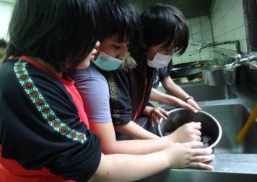 | 步驟一  洗米：  其目的是去除殘餘的外殼或雜質。
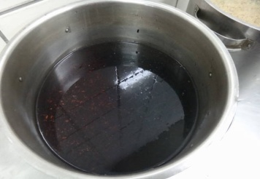 | 步驟二  泡水：  泡水目的是讓穀物發脹，以便蒸煮時能夠完全蒸熟。泡水時間大約半天。
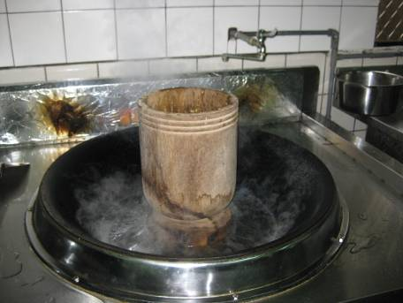 | 步驟三  蒸熟：  把穀粒放在蒸米桶時，不可擠壓，要用雙手捧著慢慢地輕放。如果擠壓的話，會使空隙不通，蒸米時將造成小米蒸得不是很平均；再來蒸米的時候，先不要把蓋子蓋起來，等到穀物冒出煙後才蓋上去，目的是讓小米蒸得時候能夠比較熟。蒸煮時間約45分鐘，之後再把小米、糯米與黑糯米拿出來。
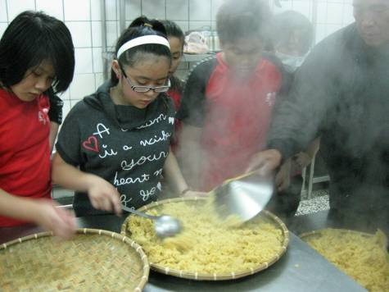 | 步驟四  攪拌至冷卻  剛蒸完的小米與糯米放在桶子裡，必須先等它涼了之後才能把酒麴放進去，如果這個時候就把酒麴放進去，就沒辦法讓酒麴把米發酵成酒了。為了加速小米的冷卻，我們使用了飯瓢器具攪拌。
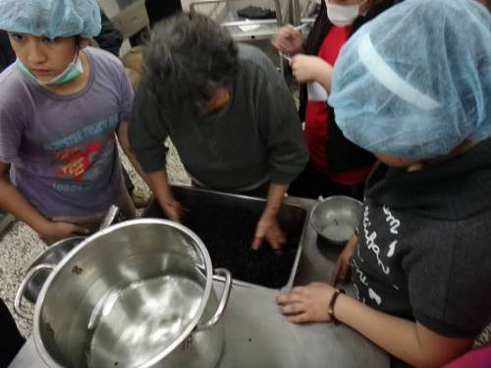 | 步驟五  放酒麴、加開水  在蒸米的同時，先煮一鍋水放涼。先把酒麴擣碎，然後平均灑入涼過之後的小米與糯米飯，再加入開水，攪拌均勻。  註：早期不用酒麴發酵，而是將小米揉成小團，放入口中咀嚼後放入容器中，唾液中含消化脢可以幫助發酵。
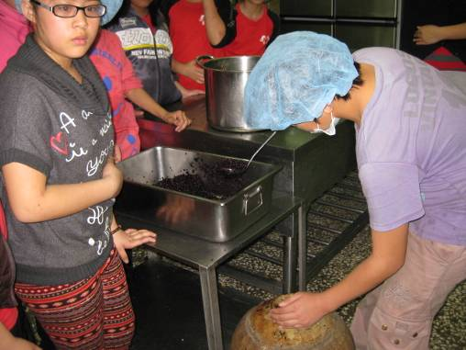  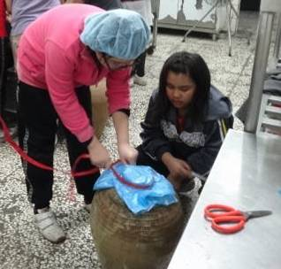 | 步驟六  放入酒甕並密封  放入酒甕，而米則以甕容的1/2量裝填，並且把水加到淹到米差不多的高度就可以了，然後把酒甕拴緊，蓋上布料避免空氣跑進去。不過，有些部落的人為了謹慎起見，會在甕上再加上棉被，以減少空氣跑進去的機率並且增加發酵的速度。最後再把酒甕擺放在不被光直接照射的地方，如放在穀倉和火爐旁邊。
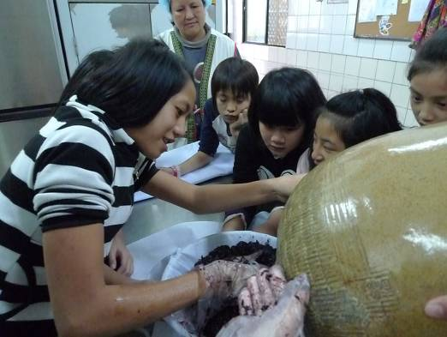  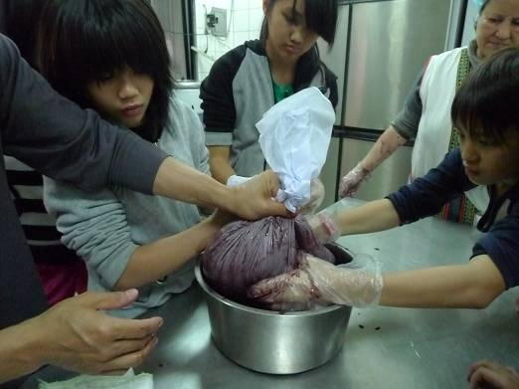 | 步驟七  開甕取酒、裝瓶  開甕後，將糯米或小米所含的酒份擠出來。我們將小米與糯米倒入布中，用手用力擠扭榨出酒來，然後將液體裝瓶。
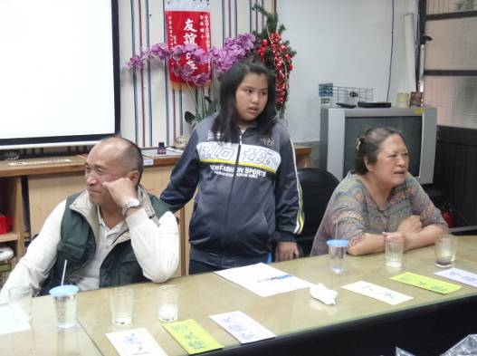 | 步驟八  品酒與評比  請部落耆老與師長針對小米酒、糯米酒與黑糯米酒進行品嚐與評比。

二、探討金岳部落製作傳統小米酒方法形成斷層的原因
經過我們調查訪問，現在金岳部落會做傳統小米酒的人數僅十多人，目前還在做的人數也不多了。民國四零年代，幾乎所有部落的女性都會製作小米酒，但經過這麼長的一段時間之後，傳統技能已經漸漸流失掉了，到底是什麼原因會造成這樣的情形呢？以下是我們採訪部落老人所歸類幾點原因：
（一）取酒方便
由於現在取酒非常方便，所以族裡的人不需要再花更多的時間與心力在種植小米與製作小米酒的事上。
（二）民族認同感漸漸消失
因為整個社會的價值觀念改變，部落gaga制度瓦解，族群的認同感因而漸漸地消失，很多原住民會認為這種東西幹嘛要學，又沒有用，甚至極力的反對它與排斥它。
（三）沒有多餘的時間
種植小米需要花很多的時間，尤其鳥兒非常喜歡吃小米，所以必須常常去觀視與整理小米園，然而現在部落的年輕人大部分都出去工作了，留在家裡的都是家庭主婦或者年邁已高的老人，所以時間上不太允許他們再做其他的事情，若真的種植了小米，其收穫量也非常少，因為這樣的原因也就沒有人想要種植小米，更別說之後製作小米酒的技術了。
（四）經濟利益:
就整個社會經濟走向，製作小米酒沒有它的經濟利益，早期公賣局又不許私自釀酒，很多人對於小米酒又不敢恭維，故在市場上沒有很大經濟利潤，所以部落的人寧願去做一天苦工與臨時工，掙錢還比較實在。

陸、研究結果與討論
經過三個星期的化學作用，開甕之後品嚐結果如下：
一、小米酒
小米酒在本次研究中釀得最為成功，得分最高，獲得最多的讚賞。小米酒液體顏色為米黃色，聞起來很香醇，略帶酸味。剛喝時味道比較濃，後來就慢慢甘甜。有的老師品嚐後覺得有「布丁」的香味。
- 糯米酒
糯米酒開封後帶有很重的酸味，並有酒的香味，但也有人覺得味道不好聞。糯米酒液體顏色為乳白色，是三種酒中最濃稠的，看起來像優酪乳。品嚐後大家一致覺得過酸，統計結果糯米酒所獲得的分數最低，顯示糯米酒釀得似乎較不成功。影響酒品質的因素很多，包括米的品質、水的好壞、酒麴的品質、容器的封密性等等，任何一個小環節出錯，都可成造成不同的結果。我們在製作過程中使用的水質、酒麴和容器都相同，因此猜測糯米酒釀得不成功，可能是水量放的太多，造成糯米在蒸煮時太軟；也可能是在密封酒甕時沒有封好，造成糯米酒發酵出問題。
- 黑糯米酒
黑糯米酒的顏色為深咖啡色，看起來像巧克力。黑糯米酒聞起來酸酸的，帶有酒的香味，嚐起來的味道酸酸的，有的人覺得喝起來像感冒藥水。黑糯米酒的得分高於糯米酒，低於小米酒。
不同的穀物所做出來的酒風味不盡相同，酒的好喝與不好喝事實上也沒有一定的標準，味道是好還是壞的評斷還是在人的感官，就像有的人覺得糯米酒最酸，也有人覺得黑糯米酒最酸。有的老師覺得小米酒品嚐後有布丁的香味，這讓我們覺得很驚喜，也許部落以後可以開發不同口味的小米酒，成為金岳村的農產特色也說不定。
這次科展結合了自然與科學領域和原住民族教學，學校學生、老師和部落的村人都對這個主題很有興趣，釀造過程和開甕取酒時都吸引了很多人來參與，場面十分熱絡。我們除了學會泰雅族傳統釀酒的方法，也和部落長者進行了一次有意義的傳承活動。
因為gaga的瓦解，導致現在原住民不是很遵守以前泰雅族飲酒的規範，進而出現放肆喝酒的行為，讓外人都誤認為我們是「嗜酒」的民族。藉由這次科展，不僅讓我們對小米酒、糯米酒有了更深的認識，也讓我們重新了解過去「酒」在泰雅族歷史文化中深層的涵義。

柒、參考資料
1.網際網路
2.南澳的泰雅人，中央研究院（民53年）
3.部落訪問

附錄一
『泰雅小米酒uwow lmyun Tayal Ropwe』紀錄表格
日期：101年4月5日(星期四) 下午12:30~13:30
日期 | 品名 | 評分人員 | 評分結果及評語 |  |  | 分數 | 參與人數 | 天氣
4/5  二  十  一  天 | 紫  糯  米  (8分) | ①莊○○ | 味道：嗆、酸。 |  |  | 2 | 部落耆老  豐○○  游○○  學校教職員  陳○○  莊○○  徐○○  卓○○  紀 錄：  卓 ○  吳○○  夏○○ | 陰天
4/5  二  十  一  天 | 紫  糯  米  (8分) | ②徐○○ | 味道：感冒藥用的。口感：比糯米酸。 |  |  | 1
4/5  二  十  一  天 | 紫  糯  米  (8分) | ③豐○○ | 有點酸。 |  |  | 3
4/5  二  十  一  天 | 紫  糯  米  (8分) | ④游○○ | 酸酸的。 |  |  | 2
4/5  二  十  一  天 | 小  米  (15分) | ①莊○○ | 口感：酸、甜。 |  |  | 3
4/5  二  十  一  天 | 小  米  (15分) | ②徐○○ | 味道：布丁味。口感：順口，讚。 |  |  | 4
4/5  二  十  一  天 | 小  米  (15分) | ③豐○○ | 有點甜也有點酸。 |  |  | 4
4/5  二  十  一  天 | 小  米  (15分) | ④游○○ | 還不錯。 |  |  | 4
4/5  二  十  一  天 | 糯  米  (5分) | ①莊○○ | 口感：酸酸臭臭的。 |  |  | 2
4/5  二  十  一  天 | 糯  米  (5分) | ②徐○○ | 味道：香香的。口感：酸酸像檸檬味。 |  |  | 2
4/5  二  十  一  天 | 糯  米  (5分) | ③豐○○ | 酸酸的。 |  |  | 2
4/5  二  十  一  天 | 糯  米  (5分) | ④游○○ | 比較酸、稠稠的。 |  |  | 1
金岳泰雅小米酒品賞發表會---時間：2012年4月5日(星期四)中午12:30~13:30
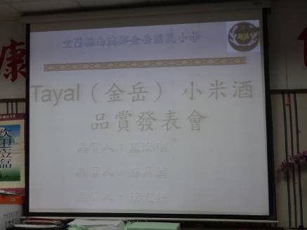 |  |  |  | 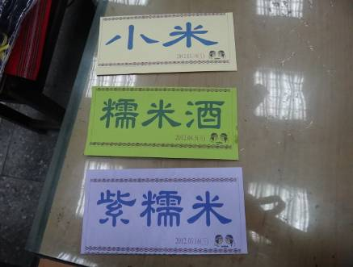 | 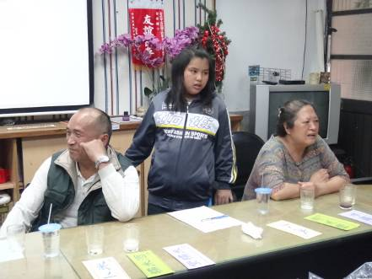
評量：優4分、好3分、尚可2分、不好1分。

